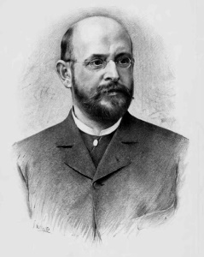

Alois Jirásek (1851 – 1930)
Narodil se v Hronově ve východních Čechách. Řadíme jej k realistům a spisovatelům historických románů a dramat.
Alois Jirásek pracoval jako učitel dějepisu na gymnáziu v Hronově, poté na gymnáziu v Litomyšli a posléze v Praze.
Spřátelil se s mnoha vynikajícími osobnostmi českého národa – například s M. Alšem, J. V. Sládkem, K. V. Raisem aj.
Navštěvoval i umělecký kroužek, kde se scházeli Mikoláš Aleš, Josef Václav Myslbek, František Ženíšek a další významné osobnosti tehdejšího uměleckého světa.

Z tvorby:
Próza
o naší nejstarší historii - Staré pověsti české
o husitství - Mezi proudy, trilogii Jan Hus, Jan Žižka, Proti všem; Bratrstvo aj.
z doby pobělohorské - Temno, Psohlavci aj.
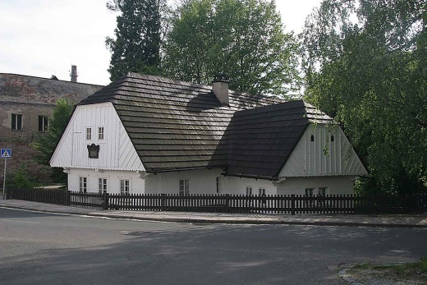
z období obrození – F. L. Věk, Filozofská historie
Dramata
Lucerna aj.

